ワークシート 福井県の生き物のことを知ろう
年 月 日（ ） | 名 前 | 年 組 番
●下記の中から好きな生き物を選んで調べましょう。（調べる生き物に○をつける）
アベサンショウウオ ヤシャゲンゴロウ
コウノトリ（トキ） エチゼンダイモンジソウ
マガンやヒシクイなどの雁類 オオキンレイカ
イトヨとトミヨ アラレガコ

●聞いた事やインターネット、本で調べた事を書きましょう。

- 調べて分かった事や、もっと調べてみたい事を書きましょう。

ワークシート カエルマップを作ろう
年 組 番 名前

調査日時 |  | 年 月 日 ： ～ ：
調査  場所 | 地名
 | 環境 | 校内 市街地 農地 山ぎわ 河川敷 （ ）
天候 |  |  | 気温

- カエルを見つけた記録をつけましょう。
カエルの名前 | 数 | カエルをみつけた 田んぼの様子
 |  | 田んぼの中に水はあるか | 水深５㎝ほどの部分が全体の  半分以下 ・ 半分以上
 |  | 水路に水はあるか | ある・ない
 |  | 水路と田んぼの間をカエルが移動できるか | 水路の壁をカエルが  上れる ・ 上れない
 |  | あぜの草丈 | 10㎝まで・11～50㎝・51㎝以上
 |  | 草の多さ | 土のところが多い  草が多いが土のところもある  ほとんど草でおおわれている
 |  | 周囲の環境 | 学校・農地・農家・市街地・公園  河川敷・その他（ ）
 |  | 田んぼの中に水はあるか | 水深５㎝ほどの部分が全体の  半分以下 ・ 半分以上
 |  | 水路に水はあるか | ある ・ ない
 |  | 水路と田んぼの間をカエルが移動できるか | 水路の壁をカエルが  上れる ・ 上れない
 |  | あぜの草丈 | 10㎝まで・11～50㎝・51㎝以上
 |  | 草の多さ | 土のところが多い  草が多いが土のところもある  ほとんど草でおおわれている
 |  | 周囲の環境 | 学校・農地・農家・市街地・公園  河川敷・その他（ ）
●記録をもとに、見つけたカエルの種類ごとに色分けをして、地図の上に色別シールを貼り、カエルマップをつくってみましょう。
- どうしてその場所にカエルがいたのか、種類数と個体数で比較して、カエルが多い環境について考えてみましょう。

ワークシート 小川の生き物を調べよう
年 組 番 名前

調査年月日時 |  | 年 月 日 ： ～ ：
調査  場所 | 地名
 | 環境 | 校内 市街地 農地 山ぎわ 河川敷 （ ）
天候 |  |  | 気温

- どんな小川ですか。小川の様子を書きましょう。（あてはまるものに○をしましょう）
形 | 川底と岸辺が土や泥  川底は泥だが岸辺は石積み：石と石の間にすき間が(ある・ない)  川底は泥だが岸辺はコンクリート  川底も岸辺もコンクリート  その他（ ）
水際の傾斜 | 60°より急 ・ 30～60° ・ 30°未満
岸辺の木 | 岸辺に木が（ あり（ 本 ） ・ なし ）  水面上を木が覆う ・ 水際まで ・ 水際から数ｍ離れた所
水のきれいさ | すんでいる ・ 少しにごっている ・ にごっている
ゴミ | 多い ・ 少しある ・ ほとんどない
気づいたこと

- どんな環境の小川には生き物が多いでしょうか。生き物の多い小川の条件をまとめてみましょう。
- 生き物を捕まえた環境や数、気づいたことを書きましょう。
生き物の名前 | 捕まえた所 | 捕まえた数 | 気づいたこと
泥の中
水草の中
水中(泳いでいた)
岸辺の草原
岸辺の林
他（ ）
泥の中
水草の中
水中(泳いでいた)
岸辺の草原
岸辺の林
他（ ）
泥の中
水草の中
水中(泳いでいた)
岸辺の草原
岸辺の林
他（ ）
泥の中
水草の中
水中(泳いでいた)
岸辺の草原
岸辺の林
他（ ）
泥の中
水草の中
水中(泳いでいた)
岸辺の草原
岸辺の林
他（ ）
泥の中
水草の中
水中(泳いでいた)
岸辺の草原
岸辺の林
他（ ）

●記録をもとに、捕まえた生き物の種類や数、小川の条件などを表やグラフにして比較してみましょう。

ワークシート セミの名前を調べよう
年 組 番 名前

調査日時 |  | 年 月 日 ： ～ ：
調査  場所 | 地名
 | 環境 | 校内 市街地 農地 山ぎわ 河川敷 （ ）
天候 |  |  | 気温

- セミの抜け殻や成虫を採集して、名前を調べよう。
種類 | 採集した状態  （あてはまるものに○） | 採集した場所 |  |  | 採集した  高さ（cm）  （地面から） | ついていた所
 |  | 地名（住所）や  建物の名前 | 場所の  特徴 | まわりの木の  本数
例）  アブラゼミ | 抜け殻  成虫 | ○○小学校 | 校庭の隅の学校の庭 | ５本 | 90㎝  くらい | 木の幹
抜け殻
成虫
抜け殻
成虫
抜け殻
成虫
抜け殻
成虫
●記録をもとに、見つけた種類ごとに色分けをして、地図の上に色別シールをはり、セミマップをつくってみましょう。
- セミが多くいるのは、どんな環境なのか考えてみましょう。

ワークシート 田んぼの生き物を探そう
年 組 番 名前

調査日時 |  | 年 月 日 ： ～ ：
調査  場所 | 地名
 | 環境 | 校内 市街地 農地 山ぎわ 河川敷 （ ）
天候 |  |  | 気温

- どんな田んぼですか。田んぼの環境や米作りの方法について調べてみましょう。
（見てもわからないことは、農家の人に聞いてみましょう。あてはまるものに○をしましょう。）
田んぼの名前
（例：●●さんの田んぼ）
田んぼの中に水はあるか |  |  | 有 ・ 無
水路の中に水はあるか |  |  | 水深５㎝ほどの部分が全体の  半分以上 ・ 半分以下
水路の中に水はあるか |  |  | 有 ・ 無
水路と田んぼの間を  生き物が移動できるか |  |  | 水路の壁は ※ただし吸盤のない生き物で考える  上れる ・ 上れない
あぜの草丈 |  |  | 10㎝まで ・ 11～50㎝ ・ 51㎝以上
草の多さ |  |  | 土のところが多い  草が多いが土のところもある  ほとんど草でおおわれている
農薬使用 | 無  有（除草剤： 田んぼの中（ ）回・あぜ（ ）回、虫殺し（ ）回）
中干し | 無  有 （ ）月（ ）日～（ ）月（ ）日
秋の作業 | 耕作 | 無 ・ 有
 | 水張り | 無 ・ 有
 | その他
春の水張り | （ ）月（ ）日から
除草方法 | 草取りなし  草取りあり（手取り（ ）回 、機械（ ）回、合がも（ ）回）
●田んぼで生き物を探してみましょう。見つけた場所や数、気づいたことを書きましょう。
見つけた  生き物 | 見つけた場所  （あてはまるものに○） | 見つけた数 | 気づいたこと
田んぼの中（水の中、稲の葉、あぜ際）
あぜの上
水路内
農道の上
その他（ ）
田んぼの中（水の中、稲の葉、あぜ際）
あぜの上
水路内
農道の上
その他（ ）
田んぼの中（水の中、稲の葉、あぜ際）
あぜの上
水路内
農道の上
その他（ ）
田んぼの中（水の中、稲の葉、あぜ際）
あぜの上
水路内
農道の上
その他（ ）
田んぼの中（水の中、稲の葉、あぜ際）
あぜの上
水路内
農道の上
その他（ ）

●記録をもとに、見つけた種類ごとに色分けをして、地図の上に色別シールをはり、マップを作ってみましょう。
●記録をもとに、捕まえた生き物の種類や数、田んぼの条件などを表やグラフにして比較し、生き物が多い環境について考えてみましょう。
- どんな環境の田んぼには生き物が多いのでしょうか。生き物の多い田んぼの条件をまとめてみましょう。

ワークシート ツバメの仲間の観察シート（種類）
年 組 番 名前

調査日時 |  | 年 月 日 ： ～ ：
調査  場所 | 地名
 | 環境 | 校内 市街地 農地 山ぎわ 河川敷 （ ）
天候 |  |  | 気温
●見つけたツバメの種類を調べましょう。
見つけた種類 | ツバメ・イワツバメ・コシアカツバメ | 羽
まわりの環境 | 住宅地 ・ 農村集落 ・ ビル街 ・ 商店街  川 ・ 池 ・ 湖 ・ 林 ・ 農地 ・ 草地  その他（ ）
＜観察ポイント＞
○ 尾羽の長さ（ 長い ・ 短い ）
○ 腰の色（ 黒い ・ 白い ・ 赤い ）
○ のどから腹の色
（ 赤と白 ・ 白 ・ うすい赤に筋 ）
○ 左の絵に見つけたツバメの特徴をかこう

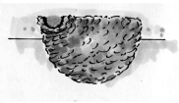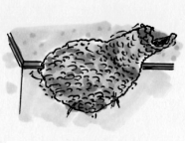
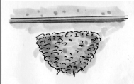

①
②
③

●巣を見つけたら、巣の記録をつけましょう。
巣の様子 | 見つけた巣の形  （上の図から選んでください） | 同じ場所で  見つけた巣の数 | 気づいたこと
古巣（ツバメのいなくなった巣）
抱卵（卵を温めている）
育すう（ヒナを育てている）
その他（ ）

ワークシート ツバメの仲間の観察シート（巣）
年 組 番 名前

調査日時 |  | 年 月 日 ： ～ ：
調査  場所 | 地名
 | 環境 | 校内 市街地 農地 山ぎわ 河川敷 （ ）
天候 |  |  | 気温
●ツバメの仲間の巣を探して、親の行動や巣の様子について記録をつけましょう。
巣の様子  （あてはまるものに○） | 見つけた場所 |  | 見つけた  種類
 | 建物や橋などの名前  建築物の種類など | まわりの環境  住宅地、農村、川、ダムなど
古巣（使っていない巣）
抱卵（卵を温めている）
育すう（ヒナを育てている）
その他（ ）
古巣（使っていない巣）
抱卵（卵を温めている）
育すう（ヒナを育てている）
その他（ ）
古巣（使っていない巣）
抱卵（卵を温めている）
育すう（ヒナを育てている）
その他（ ）
古巣（使っていない巣）
抱卵（卵を温めている）
育すう（ヒナを育てている）
その他（ ）
●記録をもとに、巣の様子ごとに色分けをして、地図の上に色別シールをはり、ツバメマップをつくってみましょう。
●ツバメの種類が違う場合には、シールを大きさを変えるとよいでしょう。
- どうしてその場所にツバメの巣があったのか、ツバメが巣を作る場所はどんな環境なのか考えてみましょう。

ワークシート 水はどこからきているの？
年 月 日（ ） | 名 前 | 年 組 番

- 日常生活でどんな時に水を使っているか書いてみましょう。

- 地名や施設名を用いて水の流れを書いてみましょう。
①
▼
②
▼
③
▼
④
▼
⑤
▼
⑥
▼
⑦

ワークシートダムや上下水道の施設に行ってみよう
年 月 日（ ） | 名 前 | 年 組 番

- 聞いてみたいことを書きましょう。

- ダムや上下水道の様子・分かった事を書きましょう。

●見学を終えての感想を書きましょう。

ワークシート 水をきれいにしよう
年 月 日（ ） | 名 前 | 年 組 番
- 水のにごりやにおいを取る実験をしましょう。
☆水のにごりを取る実験
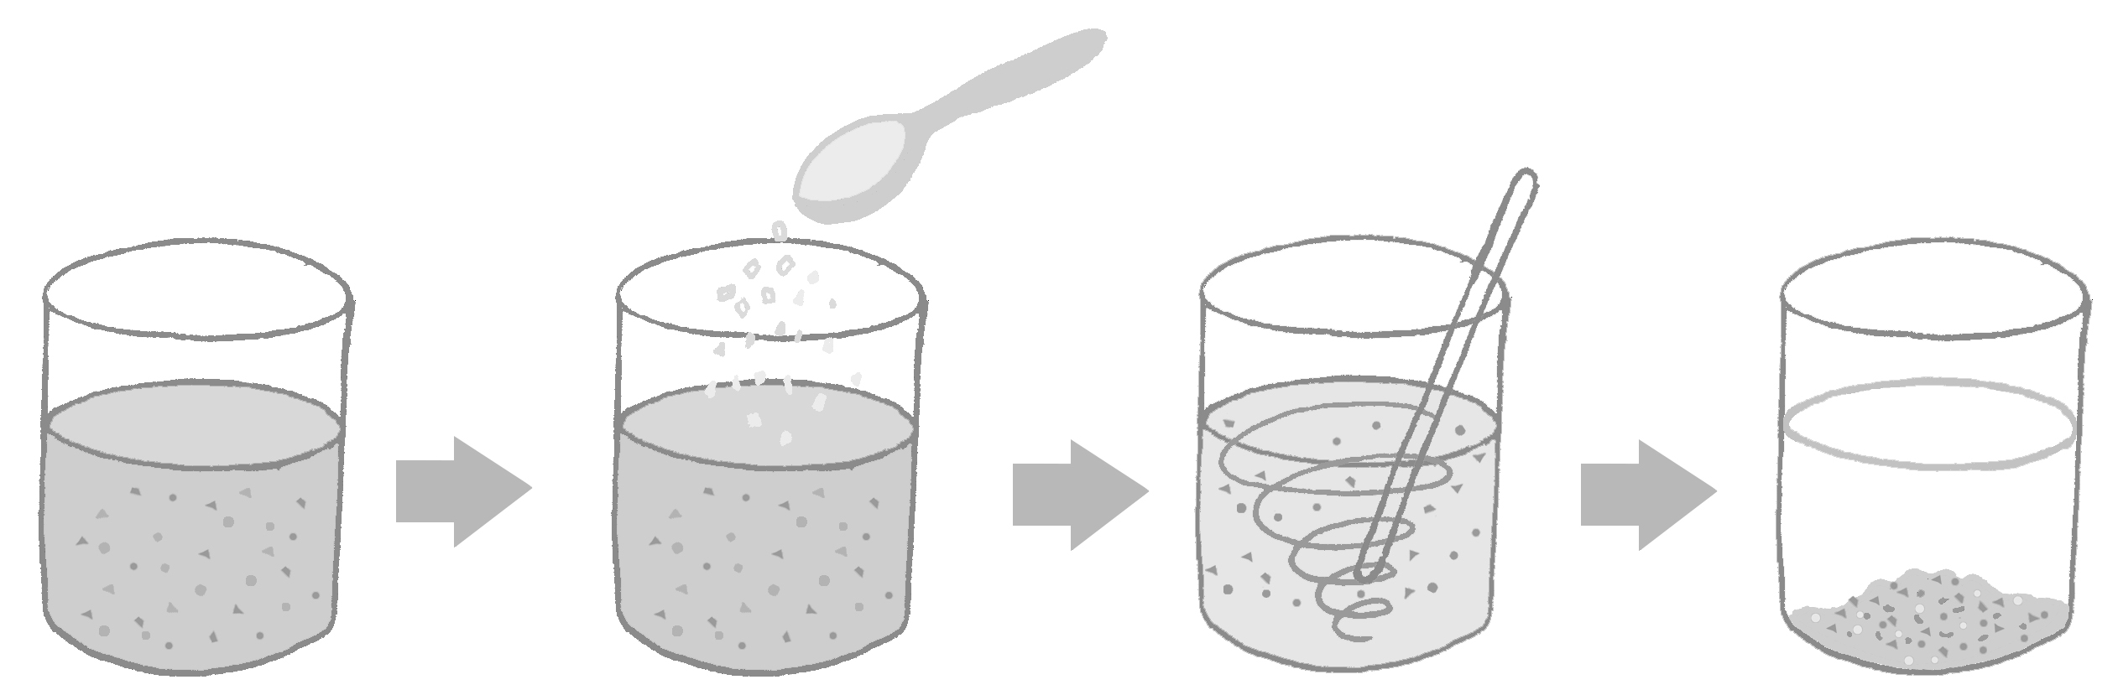
④ 数分後、にごりのもとが沈んで水がきれいになる。
③ よくかき混ぜる
① にごった水を用意
② ①にみょうばんを入れる

☆水のにおいを取る実験
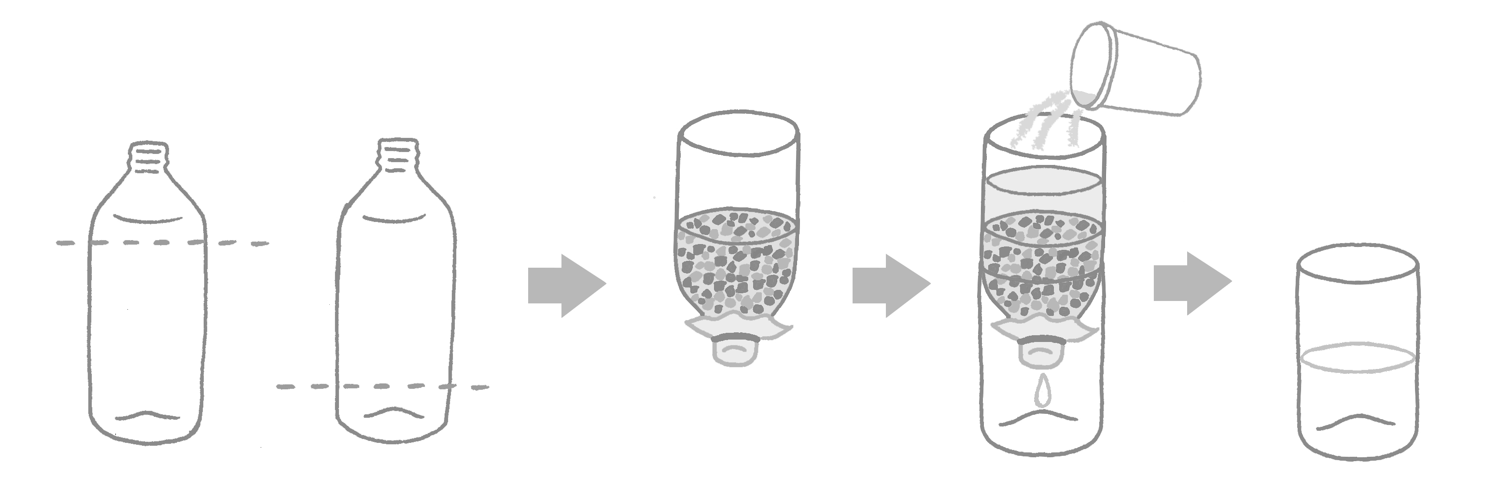
② 底を切ったペットボトルの口にガーゼと輪ゴムでふたをし、活性炭を入れる。

① ペットボトルを２つ用意。1つは底を切る。もう1つは上を切る。
③ 少しずつ水を入れる
④ においがとれた水になる

- 実験結果を記録しましょう。
調べたもの | にごり具合 | におい
●実験を終えて分かった事や、もっと調べてみたい事を書きましょう。

ワークシート 水の汚れを調べよう（パックテスト）
年 月 日（ ） | 名 前 | 年 組 番
●CODパックテストで生活排水の汚れを調べましょう。
水の種類 | COD（mg/ℓ） | 見た目・におい
水道水 | 色（ ）
 | 色（ ）
 | 色（ ）
 | 色（ ）
 | 色（ ）

●調べてみて気づいた事、思った事を書きましょう。

ワークシート 水の汚れを調べよう（指標生物）
年 月 日（ ） | 名 前 | 年 組 番
●身近な生き物を調べ記録しましょう。
調査日 |  |  | 調査場所
時刻 |  |  | 天候・気温・水温
流れの速さ |  | とても速い・速い・ゆっくり・ほとんど流れていない
川底の状態 |  | 石 ・ 砂 ・ 泥 ・ その他（ ）
水の濁りの様子
ごみの有無
見つかった生き物の名前と数 | 名前 |  |  | 数（水のきれいさに分ける）
 |  |  |  | とても  きれい | きれい |  | 少し  汚い | 汚い | とても  汚い
気づいたこと

ワークシート 水を大切にする工夫
年 月 日（ ） | 名 前 | 年 組 番
●暮らしの中で水を汚している場面を考えてみましょう。そして水を汚さない工夫を考えて書きましょう。

- 暮らしの中で水を使っている場面を考えてみましょう。そして水を無駄にしないためにどんな工夫ができるか考え、書きましょう。

ワークシート どのくらい水を使っている？
年 月 日（ ） | 名 前 | 年 組 番

- 何に水を使っているか考えてみましょう。
 | いつ使うのか | 何に使うのか
1
2
3
●水の流れる量を予測して調べてみましょう。
 | 何に使うのか | 予測した量 | 実際に使った量
1
2
3
4
5

ワークシート 身の回りのごみ（家庭版）
年 月 日（ ） | 名 前 | 年 組 番

●家庭から出るごみはどのような種類があり、1日でどれくらいの量が出るか 計測してみましょう。
分け方 | 出たごみの種類 | まとめた重さや数
燃やせるごみ
缶、びん、ペットボトル | 缶
 | びん
 | ペットボトル
燃やせないごみ

ワークシート 身の回りのごみ（学校版）
年 月 日（ ） | 名 前 | 年 組 番
●学校の教室から出るごみはどのような種類があるか書きましょう。
品名 | 種類 | ごみの分類
例）色紙 | 例）紙 | 燃やせるごみ

- 学校の運動場や中庭などに落ちているごみを調べましょう。
落ちていた場所 | 種類 | ごみの分類
例）運動場の鉄棒のちかく | 例）お菓子の袋 | 例）燃やせるごみ

ワークシート 清掃センターに行ってみよう
年 月 日（ ） | 名 前 | 年 組 番

- 聞いてみたいことを書きましょう。

- 清掃センターの様子・分ったことを書きましょう。

●見学を終えての感想を書きましょう。

ワークシート ごみチェックシート
年 月 日（ ） | 名 前 | 年 組 番

- わたしたちの生活を振り返り○または×をつけましょう。
 | 内容 | 1回目 | 2回目
1 | 買いすぎや無駄がないように気をつけて、買い物をしている
2 | 要らない割りばし、包装などは断っている
3 | 詰め替えができる商品を買っている
4 | 買い物に行くときはエコバッグ（買い物袋）を持っていく
5 | 電化製品やおもちゃが壊れた時は修理している
6 | リサイクルショップやフリーマーケットを利用している
7 | 生ごみは堆肥化している
8 | 生ごみはよく水を切って捨てる
9 | 資源とごみはちゃんと分けている
10 | 地域の集団回収やスーパーの店頭回収を利用してる
11 | 新聞紙や包装紙などは古紙の資源回収に出している
12 | 野菜や果物はパックではなくバラ売りのものを買う
13 | ものは大切に使っている
14 | 自分が住んでいるところのごみの分別方法を言える
15 | 食べ残しはしない
合計 | ○の数はいくつでしたか
- ○が10～15 ごみダイエット成功
○が5～9 もう一歩がんばろう
○が0～4 まだまだがんばろう
ワークシート エコクッキングをしよう
年 月 日（ ） | 名 前 | 年 組 番

- 献立を考えるとき、材料をそろえるとき工夫できることを書きましょう。
●料理をする時工夫できることを書きましょう。

- 食べる時に工夫できることを書きましょう。

- 片付けする時に工夫できることを書きましょう。（ごみ処理も含めて）

ワークシート 家庭で使う電気の量が多い理由
年 月 日（ ） | 名 前 | 年 組 番

- 福井県内で使う電力量は年々どうなっていますか？○をつけましょう。
増えている | 減っている | 変わらない

●福井県で使う電気の量が、他の県より多い理由を考えてみよう。
家の広さや家族人数から考えてみよう
気候から考えてみよう
電化製品の大きさや数から考えてみよう

ワークシート 身の回りの電気
年 月 日（ ） | 名 前 | 年 組 番

- 学校や家庭で電気を利用している物を書きましょう。
電気を使用しているもの
（例）テレビ
（例）エアコン

ワークシート 電気が無い暮らしを考えてみよう
年 月 日（ ） | 名 前 | 年 組 番

- 学校や家庭で毎日使っている電気を書いてみよう。
①（例）洗濯機 | ④
② | ⑤
③ | ⑥

●上で書いた電気が使えなかったらどうなりますか？考えて書いてみましょう。
①（例）手洗いする。とても時間がかかる。
②
③
④
⑤
⑥

ワークシート 発電所に行ってみよう
年 月 日（ ） | 名 前 | 年 組 番

- 聞いてみたい事を書きましょう。

- 発電所の様子・分かった事を書きましょう。

●見学を終えての感想を書きましょう。

ワークシート 省エネ度チェック
年 月 日（ ） | 名 前 | 年 組 番

●あなたと家族の省エネ度をチェックして○を書きましょう。
チェック項目 |  | いつも  できて  いる | 時々  できて  いる | できて  いない
①エアコンの冷房は２８℃を目安に設定している。
②冷暖房機器をつけっぱなしにしないように気をつけている
③こたつは敷布団と上かけを使用し、保温に気をつけている。
④洗濯は風呂の残り湯を利用している。
⑤洗濯物はまとめて洗うようにしている。
⑥冷蔵庫にものを詰め込み過ぎないようにしている。
⑦冷蔵庫の開閉回数を少なくし、開ける時間も短くするようにしている。
⑧テレビの主電源を切るなど、待機電力を減らすようにしている。
⑨白熱電球を消費電力の少ない蛍光灯に取り替えている。
⑩使わない部屋の電気はこまめに消す。
⑪テレビやゲームは時間を決めて使う。
⑫シャワーはお湯を出しっぱなしにしないようにしている。
⑬風呂は家族で間隔をあけずに入るようにしている。
⑭近い距離なら車を使わないで歩くようにしている。
⑮電化製品を買うときは省エネ設定の物を買うようにしている。
合計 |  | 個 | 個 | 個
※「できていない」の中から一つ選んで、家族でチャレンジしてみよう。
ワークシート 私たちができる省エネルギー
年 月 日（ ） | 名 前 | 年 組 番

- 私たちができる省エネルギーについて考えて、話し合いましょう。
あなたが考えた方法 | 生かしたヒント | 考えた理由

話し合った感想

- 省エネルギーについて話し合った事を実行してみましょう。
実行すること | やってみた結果・感想

ワークシート 満天の星空、見えるかな
年 月 日（ ） | 名 前 | 年 組 番

●市街地で夜空を見てみましょう。また卒業や進級の際に家のライトを消して、学校に集まって星空を眺めましょう。星空をみて気づいたこと書いてみましょう。
（見えた星の名前、見えた方角、どんな星だったかなど）

“星を眺めて楽しむ”をモットーとする「オヤット天文クラブ」は、平成１６年と１７年の２年連続で、全国一、星が見えやすいとされた大野市で、未来を担う子どもたちなどに、望遠鏡で星を見せるだけでなく、星空を通して様々なことを伝えています。例えば、昨今騒がれている「光害」これは夜間の照明が明るいため、夜空の星が見えにくいことを指しますが、オヤット天文クラブでは全国星空継続観察（スターウォッチング・ネットワーク）に参加して「光害」を観察しています。夜空に星がきれいに輝いていることを案外知っているようで知らない、また、そんな環境がとても貴重で壊れやすいものだということを伝えています。望遠鏡で星を見ることをきっかけに、星、宇宙、エネルギーに興味を持ってみましょう。

オヤット天文クラブ 橋本さんの話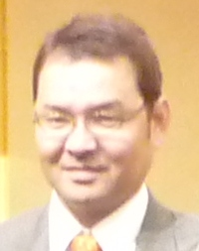
※写真を撮影したら、環境ふくい推進協議会の「エコ活動マップ」に載せよう。
ワークシート 広めよう、環境ふくいの輪
年 月 日（ ） | 名 前 | 年 組 番

●環境に関する活動結果をまとめて寸劇やポスターで校内に知らせましょう。
また学校のみんなに伝えたいことを書いてみましょう。

